При виконанні Stress test для [jsonplaceholder.typicode.com](http://jsonplaceholder.typicode.com) API спочатку було використано такі параметри:  
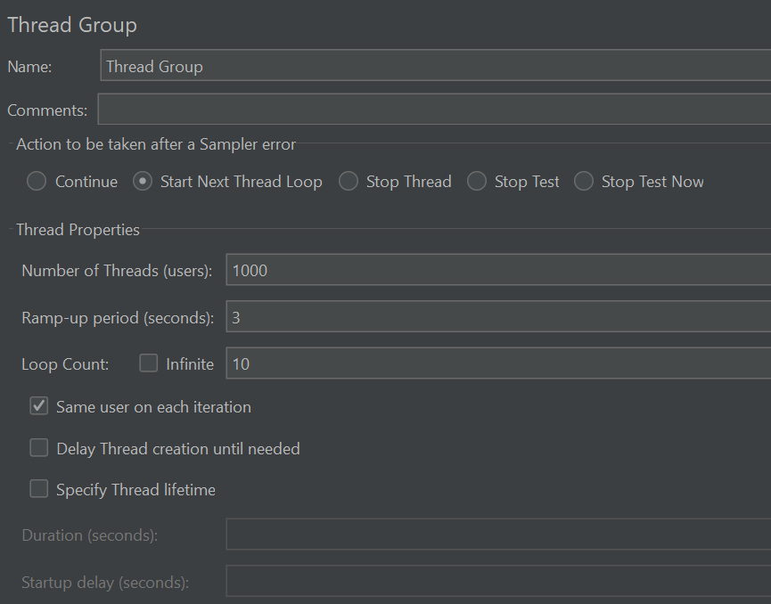

Також були використані декілька Assertions для кожного запиту, за докладною інформацією звертатися до файлу jmx.  
Отже за данними параметрами була виявлена кількість помилок, з чого я можу зробити висновок, що це було достатнє навантаження для API щоб викликати помилки для деяких сценаріїв. Скриншоти помилок нижче.

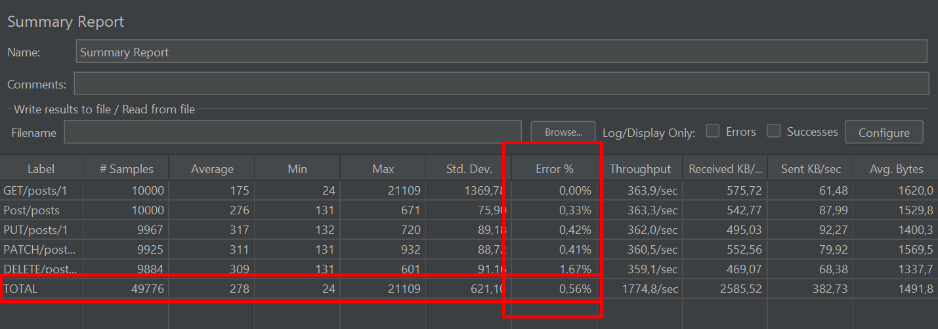

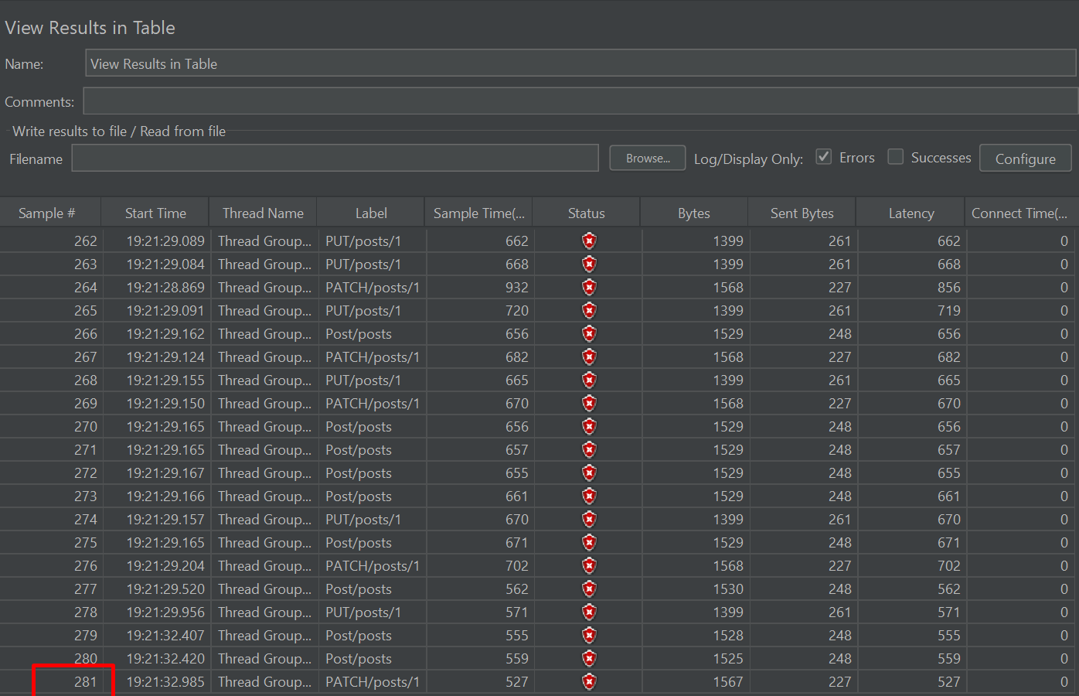  
При цьому всьому, дерево результатів показало, що всі оператори були виконані без помилок.

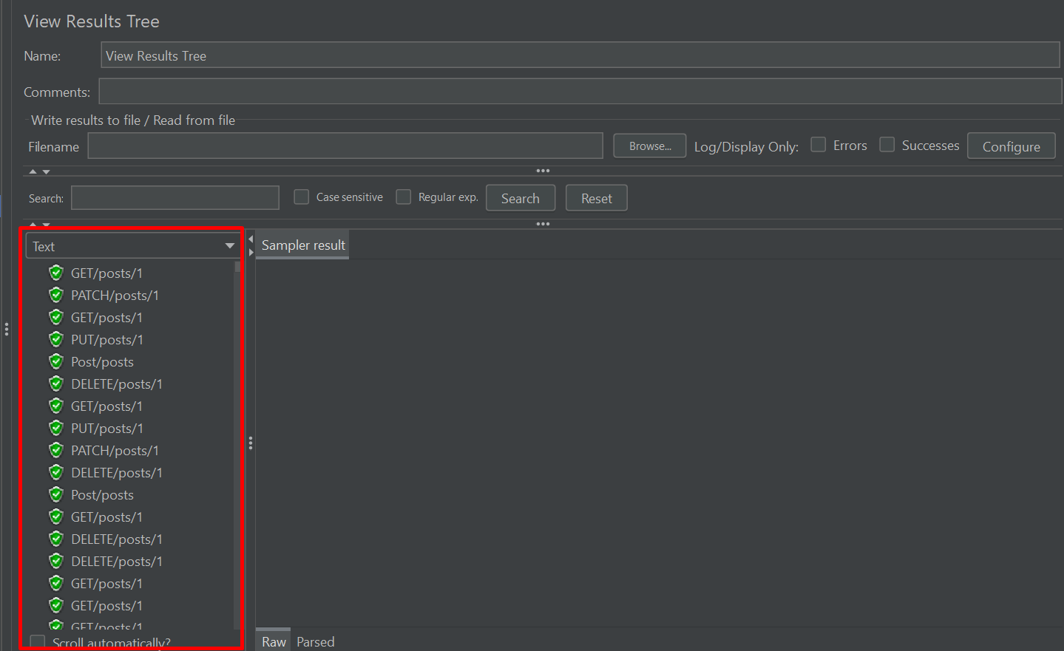  
Можу зробити висновок, що при данному навантаженні API вже втрачає стабільність своєї роботи.

Далі я спробувала знайти найоптимальніші параметри при яких система працюватиме стабільно.

Селективним методом я знизила users до 500, всеодно мала помилки. Далі знизила до 250 і вже помилок не мала. Далі я поступово підіймала кількість користувачі. І вже при 475 користувачах я мала мінімальну кількість помилок.  
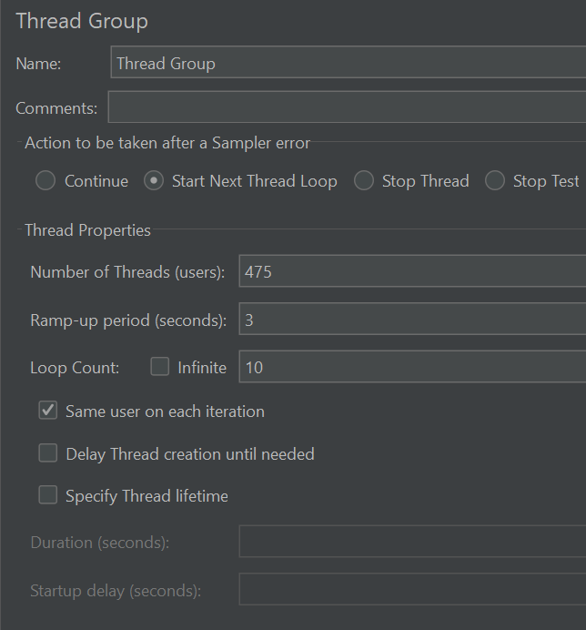

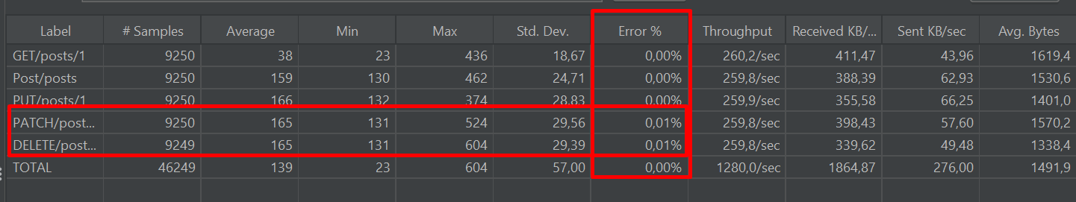

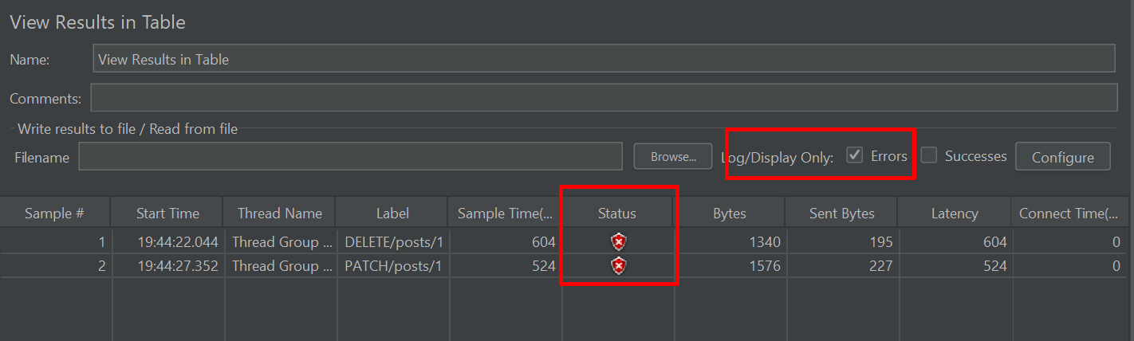

Зниживши кількість користувачів до 474 я отримала позитивні результати і система працює без помилок взагалі.

